حل أسئلة الاختبار الفصلي لمقرر مادة مبادئ الاقتصاد الكلي
تجميع الاجوبة
الاجابة الصحيحة بتكون باللون الاحمر
السوال1:مجموع القيم المضافة لجميع المراحل الإنتاجية لسلعة ما:
يقل عن سعر السلعة في السوق
يزيد عن سعر السلعة في السوق
يساوي سعر السلعة في السوق
يؤدي إلى الاحتساب المزدوج
السوال2:إذا تغير الدخل بمقدار 1000 ريال فتغير الادخار من 500 ريال إلى 600 ريال فما هو مقدار الميل الحدي للاستهلاك:
50%
90%
10%
25%
السوال3:........................... الزيادة في الادخار لكل ريال إضافي في الدخل:
الميل الحدي للادخار
الميل المتوسط للادخار
الادخار المستقل عن الدخل
لا شيء مما سبق
السوال4: إذا علمت أن الناتج القومي الإجمالي لدولة ما يساوي 950 مليون دولار وأن الناتج المحلي الإجمالي لهذه الدولة يساوي 810 مليون دولار فإن قيمة (140 مليون دولار) لهذه الدولة تمثل:
حجم الضرائب المباشرة
المدفوعات التحويلية
صافي دخل عوامل الإنتاج من الخارج
إهلاك رأس المال الثابت
السوال5:يحد التدخل الحكومي حسب اعتقاد الاقتصاديين الكلاسكيين، من عمل آلية السوق (اليد الخفية) أي قدرة الأسواق على تحديد أسعار السلع والخدمات، ونتيجة لذلك تتدنى الكفاءة الاقتصادية وتتراجع رفاهية المجتمع.
صواب
خطأ
السوال6:الميل المتوسط للاستهلاك ينخفض مع زيادة الدخل، بينما يزداد الميل المتوسط للادخار مع زيادة الدخل.
صواب
خطأ

السوال7:من المعادلات التالية والتي تصف نموذج ذو قطاعين:
Y = c+1
c = 80+0.8y
i = 120
الادخار عند مستوي الدخل التوازني يساوي:
100
120
80
كل الاجابات خطأ
السوال8:اذا كان الرقم القياسي للأسعار يساوي 85 فى السنة الحالية لكان فى ذلك دليل على ارتفاع الأسعار بنسبة 15% عن مستواها فى سنة الأساس.
صواب
خطأ
السوال9: من المعادلات التالية والتي تصف نموذج ذو قطاعين:
Y = C+1
C = 80+0.8Y
I = 120
قيمة الميل الحدي للادخار:
0.2
0.8
1
0
السوال10: إذا كان صافي الدخل المحلي يساوي 725 والأرباح الغير موزعة تساوي 50 والمدفوعات التحويلية للأفراد تساوي 100 والضرائب على أرباح الشركات تساوي 25 فإن الدخل الشخصي يساوي :
725
750
575
650
السوال11:من حالات فشل السوق التي تستوجب التدخل الحكومي لتحقيق الكفاءة الانتاجية:
حالة السلع والخدمات العامة
حالة التأثيرات الخارجية
حالة الاحتكار الطبيعي
جميع ما سبق
السوال12:إذا كان الميل الحدي للاستهلاك يساوي 0.75، وكانت الزيادة المستهدفة في الناتج المحلي الإجمالي هي (3000) مليون ريال، فإن الزيادة المتوقعة في الاستهلاك هي
2100 مليون ريال
2700 مليون ريال
2250 مليون ريال
3300 مليون ريال
السوال13:معطى دالة الادخار بالمعادلة :
S = -150 + 0.2Y
عليه فإن قيمة الاستهلاك المستقل عن الدخل تساوي:
0.8
0.2
150
-150
السوال14: افتراض توافر البيانات التالية بالمليون ريال لقطر معين، الناتج القومي الصافي يساوي
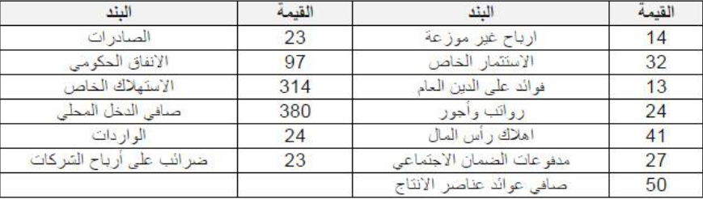
531
513
341
451
السوال15:لا تدخل المدفوعات الحكومية كالضمان الاجتماعي واعانات البطالة ضمن حساب الناتج المحلي الاجمالي:
لأنه لا توجد بيانات إحصائية عنها
لأنها مدفوعات لا يقابلها إنتاج
لأنها تمثل سلع وسيطة وجمعها يؤدي لمشكلة الاحتساب المزدوج
جميع ما ذكر
السوال16:الدخل الممكن التصرف فيه يقصد به:
الدخل الشخصي مطروحا منه ضريبة الدخل.
الدخل الشخصي مطروحا منه الأرباح المحتجزة
صافي الناتج المحلي مطروحا منه الدخل الشخصي.
صافي الناتج المحلي مطروحا منها الضرائب غير المباشرة.
السوال17:افتراض توافر البيانات التالية بالمليون ريال لقطر معين، الدخل الشخصي يساوي:
440
411
383
540
السوال18: عمليات شراء وبيع السلع المستعملة التي تم إنتاجها في سنوات سابقة لا تدخل في تقدير قيمة الناتج المحلي الإجمالي للسنة الحالية
صواب
خطا
السوال19:معتمدا على المعادلات التالية والتي تصف نموذجا لاقتصاد دولة ما:
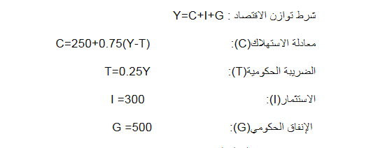
الدخل القومي التوازني لهذا الاقتصاد يساوي :
2600
2400
1600
1400
السوال20: الناتج القومي الاجمالي السعودي في أي سنة هو مجموع قيم السلع والخدمات النهائية :
المنتجة خارجيا بواسطة المواطنين السعوديين.
المنتجة محلياً وخارجياً بواسطة المواطنين السعوديين.
المنتجة محلياً بواسطة المواطنين السعوديين وغير المواطنين.
المنتجة محلياً بواسطة غير المواطنين.

السؤال 21: من المعادلات التالية والتي تصف نموذج ذو قطاعين:
y = c+1
c = 80+0.8y
i = 120
الاستهلاك المستقل عن الدخل يساوي:
0.8
0.2
-80
80
السوال22:من مكونات الطلب الكلي:
الانفاق الاستهلاكي الخاص
الانفاق الاستثماري الخاص
الانفاق الحكومي
جميع ماسبق
السوال23:معتمدا على المعادلات التالية والتي تصف نموذجا لاقتصاد دولة ما:
الايرادات الضريبة T تساوي :
600
1000
2600
1400
السوال24: افتراض توافر البيانات التالية بالمليون ريال لقطر معين، الناتج القومي الاجمالي يساوي
372
492
433
388
السوال25: اي من التالي لايدخل في حسابات الناتج المحلي الاجمالي بطريقة الانفاق :
الاستهلاك الخاص
الواردات
الانفاق الاستثماري
الضرائب
السوال26: افتراض توافر البيانات التالية بالمليون ريال لقطر معين، الناتج المحلي الاجمالي يساوي
442
444
450
400
السوال27: يُعرّف الناتج المحلى الاجمالي*(gdp)*بأنه :
مجموع السلع والخدمات النهائية المنتجة محلياً في سنة معينة.
مجموع القيم السوقية للسلع والخدمات النهائية والوسيطة المنتجة محلياً في سنة معينة.
مجموع القيم السوقية للسلع والخدمات النهائية المنتجة محلياً في سنة معينة.
مجموع القيم السوقية للسلع والخدمات النهائية المنتجة محلياً وخارجياً في سنة معينة.
السوال28: يتم استخدام القيمة السوقية في احتساب الناتج المحلي الاجمالي لتجاوز مشكلة عدم تجانس وحدات قياس السلع والخدمات المنتجة
صواب
خطأ
السوال29:لا يعكس الرقم القياسي لأسعار المستهلك بصورة تامة التخفيضات فى الاسعار على كثير من السلع التي تقدمها بعض المتاجر خلال مواسم معينة.
صواب
خطأ
السوال30:يعرف الميل المتوسط للادخار بأنه:
الدخل مقسوما" على الادخار
التغير في الادخار مقسوما" على التغير في الدخل
الادخار مقسوما" على الدخل
لا شيء مما سبق
السوال31: التغير الذي قد يطرأ على الناتج المحلي الإسمي من سنة إلى أخرى(زيادة أو نقصان)* قد ينتج عن التغير في الكميات المنتجة، أو في الأسعار، أو في كليهما.
صواب
خطأ
السوال32:الرقم القياسي لأسعارالمستهلك، والذي يعتمد على سلة سوقية افتراضية تتغير سنويا، يضخم من التكاليف الفعلية للمعيشة وبالتالي يبالغ فى معدل التضخم.
صواب
خطأ
السوال33: من المعادلات التالية والتي تصف نموذج ذو قطاعين:
y = c+1
c = 80+0.8y
i = 120
شرط توازن النموذج:
y = c+1
s = i
s = c
الاجابتان أ و ب صحيحتان
السوال34: يعتمد الإنفاق الاستهلاكي على:
معدل الفائدة الحقيقي
الدخل المتاح
الدخل المتوقع في المستقبل
كل ما تقدم
السوال35: يعتمد الإنفاق الاستهلاكي حسب زعم كينز على:
الدخل المتاح
معدل الفائدة الحقيقي
الدخل المتوقع في المستقبل
كل الاجابات خاطئة
السوال36: يظهر منحنى العرض الكلي في الاجل الطويل:
كمنحني موجب الميل
كخط مستقيم موازي للمحور الصادي (الاسعار)
كخط مستقيم عمودي على المحور الصادي (الاسعار)
كمنحنى سالب الميل
السوال37:إذا كان الادخار يساوي صفر، فإن:
الاستهلاك = الدخل
الاستهلاك = الادخار
الاستهلاك > الدخل
الاستهلاك < الدخل
السوال38:يقاس النمو الاقتصادي بمعدل الزيادة في الناتج المحلي الاجمالي الأسمي (النقدي) من سنة الى أخرى.
صواب
خطأ
السوال39:الاعانات الانتاجية التي تدفعها الدولة دعماً لبعض المنشات المنتجة لسلع وخدمات ضرورية، تضاف لصافي الدخل المحلي.
صواب
خطأ
السوال40: الناتج المحلي الحقيقي يحسب عن طريق:
الناتج المحلي الإجمالي مطروحا على الناتج القومي الإجمالي.
جمع حاصل ضرب الكميات الجديدة المنتجة بأسعارها في سنة الاساس.
حاصل ضرب كل كمية منتجة بسعرها في نفس العام.
الناتج المحلي الإجمالي الاسمي مقسوما على الناتج القومي الإجمالي
السوال41:من المعادلات التالية والتي تصف نموذج ذو قطاعين:
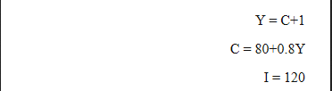
قيمة الدخل التوازني :
100
1000
600
400
السوال42: معتمدا على المعادلات التالية والتي تصف نموذجا لاقتصاد دولة ما:
قيمة الادخار عند مستوى الدخل التوازني تساوي :
1000
1200
200
450

السوال43: جميع مايلي من أوجه الانفاق الاستثماري عدا:
شراء المعدات والآلات
شراء السلع والخدمات الاستهلاكية النهائية
الإنشاءات من مخازن ومصانع ومراكز تجارية
التغير فى المخزون
السوال44: في الأمد البعيد يكون الناتج الحقيقي الفعلي مساوياً للناتج الكامن، نتيجة لتغير الأسعار والأجور بنسب متساوية، ويكون معدل البطالة مساوياً لمعدل البطالة الطبيعي
صواب
خطأ
السوال45: إذا علمت أن الدخل يساوي 3000 وأن دالة الاستهلاك هي: c = 100 + 0,75y
فإن قيمة الاستهلاك هي:
3100
2250
2350
3000
السوال46: لا يُقدم القطاع الخاص على انتاج السلع العامة لعدم قدرته على بيعها لمن يدفع السعر ومنعها عن الآخرين كما هو الحال فى السلع الخاصة.
صواب
خطأ
السوال47: الطريقة المثلي في التعامل مع التأثيرات الخارجية للإنتاج والاستهلاك كأحد حالات فشل السوق هو التدخل الحكومي بالضرائب واللوائح للحد من التأثيرات السالبة وتحفيز التأثيرات الايجابية.
صواب
خطأ
السوال48: معتمدا على المعادلات التالية والتي تصف نموذجا لاقتصاد دولة ما:
قيمة الاستهلاك عند مستوى الدخل التوازني يساوي
2500
1800
1600
2050
السوال49: مستعينا بالبيانات الواردة في الجدول التالي :
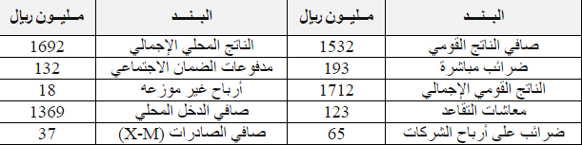
الدخل الشخصي يساوي :
1295
1102
1313
1259
السوال50: مستعينا بالبيانات الواردة في الجدول التالي :
إهلاك رأس المال يساوي :
180
163
323
20
السوال51:إذا كان الاستهلاك التلقائي (المستقل عن الدخل) يساوي 100 والميل الحدي للاستهلاك هو 0.75، فان دالة الادخار هي
s = -100 + 0.75 y
s = 100 – 0.75 y
s = +100 - 0.25 y
s = -100 + 0.25 y

السوال52: في نموذج التدفق الدائري للدخل والإنفاق، يتدفق:
الدخل من قطاع الأعمال إلى قطاع المستهلكين
الإنفاق من قطاع الأعمال إلى قطاع المستهلكين
الدخل من قطاع المستهلكين إلى قطاع الأعمال
الموارد من قطاع الأعمال إلى قطاع المستهلكين
السوال53: من المعادلات التالية والتي تصف نموذج ذو قطاعين:
قيمة الاستهلاك عند مستوى الدخل التوازني :
880
1000
600
800
السوال54: حاصل جمع الميل الحدي للاستهلاك والميل الحدي للادخار يكون اكبر من الصفر واقل من الواحد الصحيح.
صواب
خطأ
السوال55:تقوم شركة تويوتا اليابانية بإنتاج بعض سياراتها فى إندونيسيا للاستفادة من العمالة الرخيصة فى إندونيسيا،*في هذه الحالة، فإن قيمة هذا الإنتاج تدخل في احتساب الناتج المحلي *الاجمالي لليابان ولا تدخل في احتساب الناتج المحلي الاجمالي إندونيسيا.*
صواب
خطأ
السوال56: أي من التالي لا يدخل في حسابات الناتج المحلي الاجمالي بطريقة الانفاق:
الاستهلاك الخاص
الواردات
الانفاق الاستثماري
الضرائب
السوال57: أي بند من البنود التالية يتم استبعاده من حسابات الناتج المحلي الإجمالي
السلع الرسمالية النهائية
السلع الاستهلاكية النهائية
السلع الوسيطة
كل ما ذكر
السوال58: في مجتمع معين، إذا كانت قيمة ناتج القمح 20 مليون ريال وقيمة ناتج الدقيق 25 مليون ريال وقيمة إنتاج المخابز 45 مليون ريال فإن القيمة المضافة لقطاع المخابز تساوي .... مليون ريال:
10
30
15
20
السوال59:من عيوب الناتج المحلي الإجمالي كمعيار للرفاهية:
لا يأخذ في الحسبان قيمة السلع الوسيطة
لا يأخذ في الحسبان نمط توزيع الدخل بين أفراد المجتمع.
لا يأخذ في الحسبان رصيد المجتمع من السلع الرأسمالية
لا يأخذ في الحسبان إهلاك رأس المال
السوال60:يكون الناتج المحلي الإجمالي أكبرمن الناتج القومي الإجمالي عندما تكون عوائد عناصر الإنتاج الأجنبية في القطرأكبر من عوائد عناصر الإنتاج للقطر في الخارج.
صواب
خطأ
السوال 61: 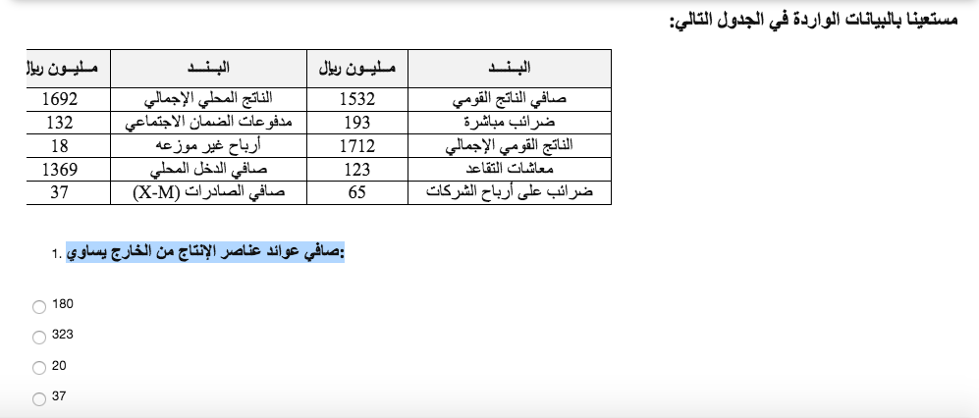الجواب :- 20
السوال62: يقصد بالاحتساب المزدوج تضخيم قيمة الناتج المحلي الإجمالي نتيجة لاحتساب قيم السلع النهائية لأكثرمن مرة .
صواب
خطأ
بالتوفيق للجميع

